Библиотечный урок на тему:

« Дорогою добра»



Библиотека МКОУ «СОШ №2 п.Мамедкала»

**Библиотечный урок : Дорогою добра**

**Цель**: формирование начальных представлений о понятии «доброта».

**Задачи**:

* формировать стремление быть добрым;
* расширить знания школьников о доброте и её роли в жизни каждого человека;
* способствовать расширению кругозора детей;
* развивать речь, память, мышление;
* воспитывать доброжелательность;
* формировать положительную эмоциональную настроенность, жизнерадостность, активность ребёнка.

**Оборудование**: магнитофон, плакаты с пословицами, рисунки 5 «волшебных» деревьев, рисунок облачка с названием темы урока, ромашка «вежливых слов». Для работы в группах: конверты с пословицами, фломастеры, цветные карандаши, клей.

**Ход мероприятия**

Сегодня у нас необычный урок. Мы отправимся в путешествие по Дороге Добра. А кого берут с собой в путешествие? Правильно, друзей.

Учитель читает стихотворение:

Прикоснись ко мне добротой,  
И болезни смоет волной,  
И печаль обойдёт стороной,  
Озарится душа красотой…

Беседа

— Ребята, а как думаете вы, что такое доброта? *(ответы детей)*

Доброта — это отзывчивость, стремление делать добро другим. Добро — всё положительное, хорошее.

— Где живёт доброта? *(ответы детей)*

**Ученик**:

В доме добрыми делами занята,  
Тихо ходит по квартире доброта.  
Утро доброе у нас,  
Добрый день и добрый час.  
Добрый вечер, ночь добра,  
Было доброе вчера.  
И откуда, спросишь ты,  
В доме столько доброты?

Доброта в первую очередь должна жить в ваших сердцах.

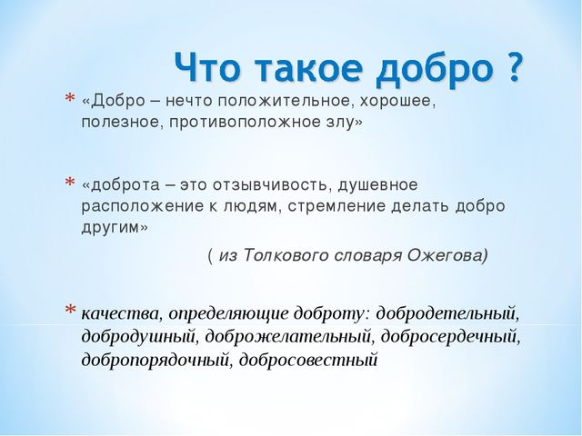

Остановка первая  — «Пословицы»

Прочитайте пословицу на доске: «Доброе слово человеку, как дождь в засуху». Объясните её смысл *(ответы детей)*.

Правильно, от добрых слов человеку становится хорошо, у него поднимается настроение.

Вам необходимо собрать пословицу и объяснить её значение. *(на партах конверты с разрезанными пословицами)*

|  |  |  |
| --- | --- | --- |
| Добро помни, а |  | пожнёшь |
| Что посеешь, то и |  | сто рук |
| За добро |  | добра не делал никому |
| Худо тому, кто За доброго человека |  | добром плати зло забывай |

Проверяем по доске. А какие пословицы вы приготовили? *(дети называют пословицы и объясняют их смысл)*. Молодцы, идём дальше.

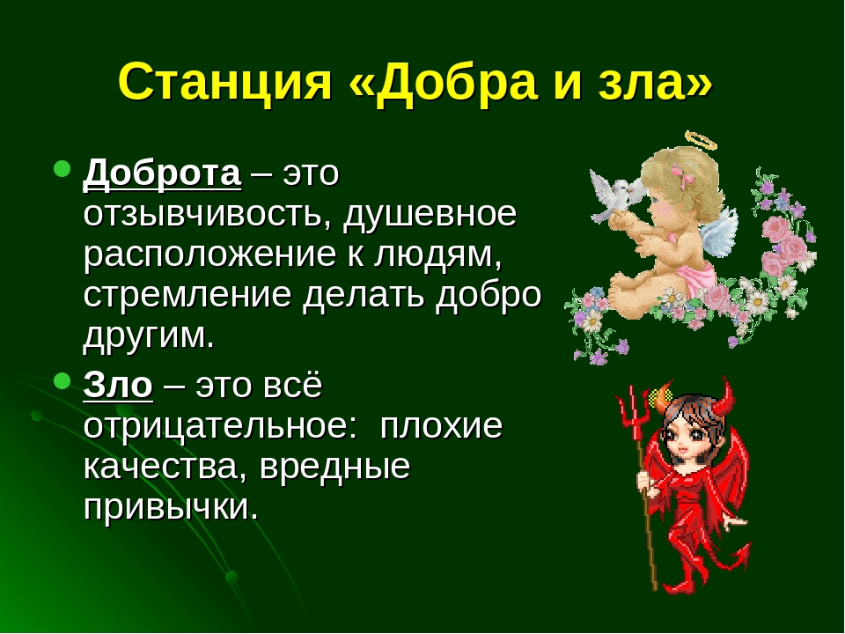

 Подумайте, что же можно сказать, о героях этого стихотворения? «Инсценировка стихотворения М.Садовского «Доброе сердце».

Я как-то в дом принёс щенка  
Бездомного бродягу,  
Чтоб подкормить его слегка,  
Голодного беднягу.

Ну что ж — сказала мама.  
Пусть поживёт немножко.  
В глазах его такая грусть,  
Найдётся супа ложка.

Я во дворе нашёл потом  
Котёнка чуть живого.  
Его принёс я тоже в дом,  
Сказала мама строго.

Ну что ж — сказала мама  
Пусть поживёт немножко.  
В глазах его такая грусть,  
Найдётся каши ложка.

Я под гнездом нашёл птенца  
Над ним вороны вились.  
Я спрятал в шапку сорванца,  
Мы с ним домой явились.

Ну что ж — сказала мама  
Пусть поживёт немножко.  
В глазах его такая грусть,  
Найдётся хлеба крошка.

— Что можете сказать о мальчике? маме?

— Как бы вы поступили на месте наших героев?

Добро и зло творить всегда  
Во власти всех людей  
Но зло творится без труда  
Добро творить трудней.

Человек от рождения стремится к прекрасному — добру, красоте.

А чего больше в жизни: добра или зла?

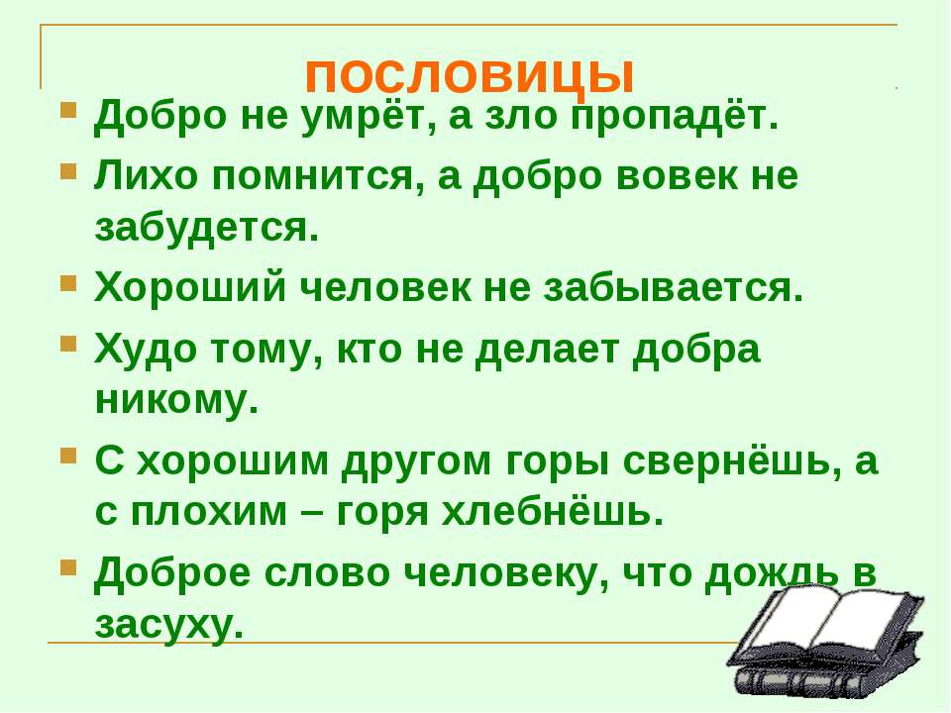

Остановка вторая — «Волшебные слова»(Цветок)

Доброта, милосердие, радость — создают основу человеческого счастья. Быть вежливым к окружающим — это тоже доброта.

Предлагаю поиграть и вспомнить вежливые слова.

* Растает даже ледяная глыба от слова тёплого… (спасибо)
* Зазеленеет даже пень, когда услышит… (добрый день)
* Если больше есть не в силах, скажем маме мы… (спасибо)
* Мальчик вежливый и развитый говорит, встречаясь… (здравствуйте)
* Когда нас бранят за шалости, говорим… (простите, пожалуйста)
* И во Франции и в Дании на прощание говорят… (до свидания)
* Третья игра-конкурс Лесенка ценностей
* Условия конкурса: На каждом плакате нарисована лесенка, которая ведёт вверх, вы должны вспомнить и написать слова, характеризующие качества доброго человека.

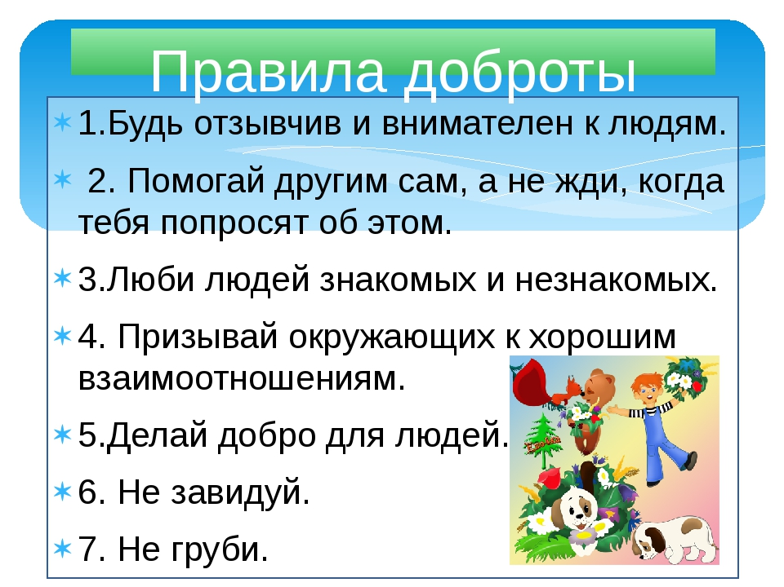

Впереди четвёртое Дерево — «Добрые поступки».

А сейчас, ребята будут читать стихи. Если это добрый поступок, то — хлопаете в ладоши, если плохой, то — топаете.

1. Если с другом разделил  
   Ты свои конфеты —  
   Хорошо ты поступил,  
   Каждый скажет это.  
   **2.**Ты узнал чужой секрет  
   И разнёс сейчас же,  
   Это плохо, хуже нет,  
   Это подло даже!  
   **3.**Если подал ты при всех  
   Девочке пальтишко,  
   Ты — культурный человек,  
   Мировой мальчишка!  
   **4.**Если ты, как дикий зверь,  
   Сразу лезешь драться,  
   Не достоин ты, поверь,  
   Человеком зваться!  
   **5.**Если ты пригрел кота,  
   Кормишь птичек в стужу,  
   Это — просто красота,  
   Только так и нужно!  
   **6.** Ты подбил собаке глаз,  
   Бросил кошку в лужу.  
   Будь уверен, в сорок раз  
   Ты собаки хуже.  
   **7.** Уважай людей вокруг,  
   Старших, младших тоже.  
   И тогда тебя, мой друг,  
   Назовут хорошим.
2. Не стой в стороне равнодушным  
   Когда у кого-то беда.  
   Рвануться на выручку можно  
   В любую минуту всегда.  
   И если кому-то поможет  
   Твоя доброта и дружба твоя  
   Ты счастлив, что день не напрасно был прожит  
   На свете живешь ты не зря.

Теперь мы в нашем саду помечтаем. Представьте, что у нас появилась волшебная палочка и вы стали добрым волшебником.

— Подумайте, какое доброе дело вы сделали или хотите сделать.

*(Дети, передавая волшебную палочку, друг другу, называют добрые поступки)*

Впереди последнее Дерево — «Правила Доброты»

— Ребята, как вы думаете, какое правило доброты самое главное? *(ответы детей)*. Добрые дела надо совершать просто так.

Давайте ещё раз зачитаем наши правила.

— Легко или трудно быть добрым? (ответы детей)

Добрым быть совсем-совсем не просто.  
Не зависит доброта от роста,  
Не зависит доброта от цвета,  
Доброта не пряник, не конфета.  
Только надо, надо добрым быть  
И в беде друг друга не забыть.

Итог

Эстафета добрых пожеланий.

А теперь давайте улыбнемся друг другу, забудем все плохое и постараемся быть добрыми. Все встанем, подав руку товарищу, пожелаем ему, что-то доброе, хорошее. Поделитесь своей добротой.

